东吴优信稳健债券型证券投资基金
2011年第1季度报告
2011年3月31日

基金管理人：东吴基金管理有限公司
基金托管人：中国建设银行股份有限公司
报告送出日期： 二〇一一年四月二十一日
§1 重要提示

基金管理人的董事会及董事保证本报告所载资料不存在虚假记载、误导性陈述或重大遗漏，并对其内容的真实性、准确性和完整性承担个别及连带责任。
基金托管人中国建设银行股份有限公司根据本基金合同规定，于2011年4月20日复核了本报告中的财务指标、净值表现和投资组合报告等内容，保证复核内容不存在虚假记载、误导性陈述或者重大遗漏。
基金管理人承诺以诚实信用、勤勉尽责的原则管理和运用基金资产，但不保证基金一定盈利。
基金的过往业绩并不代表其未来表现。投资有风险，投资者在作出投资决策前应仔细阅读本基金的招募说明书。
本报告中财务资料未经审计。
本报告期自2011年1月1日起至3月31日止。

§2 基金产品概况

基金简称 | 东吴优信稳健债券
基金主代码 | 582001
基金运作方式 | 契约型开放式
基金合同生效日 | 2008年11月5日
报告期末基金份额总额 | 70,973,485.13份
投资目标 | 本基金属于债券型基金，在控制风险和保持资产流动性的前提下，在精选高信用等级债券基础上通过主动式管理及量化分析追求稳健、较高的投资收益。
投资策略 | 本基金是一只债券型基金，以债券投资为主，股票投资为辅的原则构建和管理投资组合。对于债券投资，本基金通过对利率走势的判断和债券收益率曲线变动趋势的分析，确定本基金债券组合久期和期限结构配置。债券选择上，本基金根据债券信用风险特征、到期收益率、信用利差和税收差异等因素的分析，并考虑债券流动性和操作策略，选择投资价值高的债券作为本基金的投资对象。本基金股票投资是作为债券投资的有益补充，主要采取自下而上的策略精选具有估值优势的优势企业股票作为投资对象。
业绩比较基准 | 中信标普全债指数
风险收益特征 | 本基金主要投资于高信用级别、投资价值高的债券资产，属证券投资基金中的低风险品种，长期平均风险和预期收益率低于混合型基金、股票型基金，高于货币市场基金。
基金管理人 | 东吴基金管理有限公司
基金托管人 | 中国建设银行股份有限公司
下属两级基金的基金简称 | 东吴优信稳健债券A | 东吴优信稳健债券C
下属两级基金的交易代码 | 582001 | 582201
报告期末下属两级基金的份额总额 | 59,379,884.69份 | 11,593,600.44份

§3 主要财务指标和基金净值表现
3.1 主要财务指标
单位：人民币元
主要财务指标 | 报告期(2011年1月1日-2011年3月31日)
主要财务指标 | 东吴优信稳健债券A | 东吴优信稳健债券C
1.本期已实现收益 | -1,230,051.95 | -210,740.68
2.本期利润 | -1,665,287.10 | -177,262.65
3.加权平均基金份额本期利润 | -0.0272 | -0.0133
4.期末基金资产净值 | 60,814,991.20 | 11,788,815.83
5.期末基金份额净值 | 1.0242 | 1.0168
注：1、本期已实现收益指基金本期利息收入、投资收益、其他收入（不含公允价值变动收益）扣除相关费用后的余额，本期利润为本期已实现收益加上本期公允价值变动收益。
2、上述基金业绩指标不包括持有人认购或交易基金的各项费用，计入费用后实际收益水平要低于所列数字。
3、经中国证监会批准,本基金于2009年6月15日开始分为A、C两类。

3.2 基金净值表现
3.2.1 本报告期基金份额净值增长率及其与同期业绩比较基准收益率的比较
1、东吴优信稳健债券A：
阶段 | 净值增长率① | 净值增长率标准差② | 业绩比较基准收益率③ | 业绩比较基准收益率标准差④ | ①－③ | ②－④
过去三个月 | -2.59% | 0.38% | 0.79% | 0.04% | -3.38% | 0.34%
注：1、比较基准=中信标普全债指数
2、本基金于2009年6月15日开始分为A、C两类。

2、东吴优信稳健债券C：
阶段 | 净值增长率① | 净值增长率标准差② | 业绩比较基准收益率③ | 业绩比较基准收益率标准差④ | ①－③ | ②－④
过去三个月 | -2.64% | 0.38% | 0.79% | 0.04% | -3.43% | 0.34%
注：1、比较基准=中信标普全债指数
2、本基金于2009年6月15日开始分为A、C两类。

3.2.2 自基金合同生效以来基金份额累计净值增长率变动及其与同期业绩比较基准收益率变动的比较
东吴优信稳健债券型证券投资基金
累计份额净值增长率与业绩比较基准收益率的历史走势对比图
1．东吴优信稳健债券A：
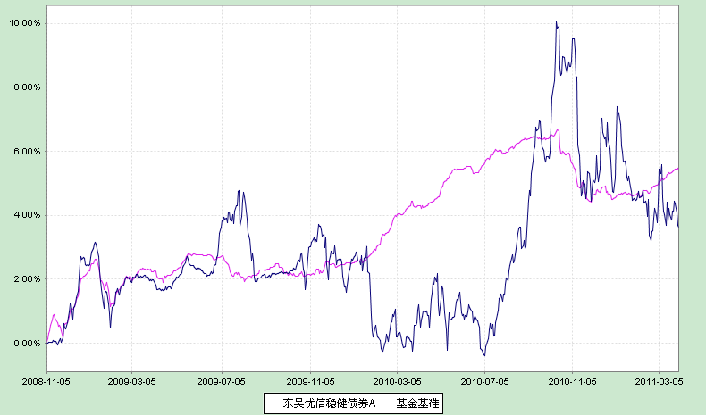

2．东吴优信稳健债券C：
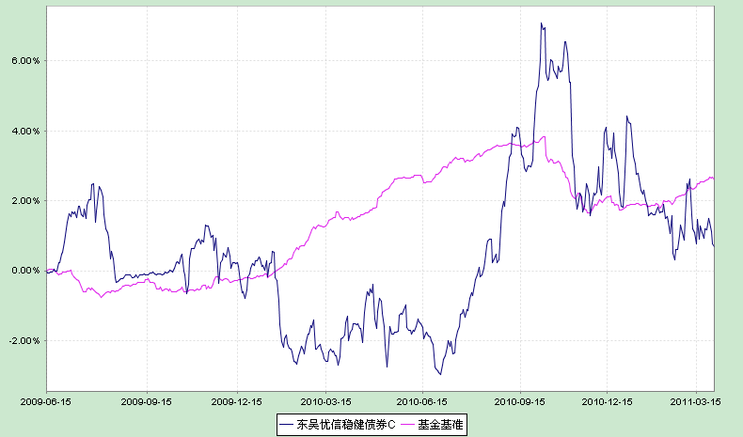
注：1、比较基准=中信标普全债指数。
2、东吴优信稳健债券基金于2008年11月5日成立。
3、经中国证监会批准,本基金于2009年6月15日分为A、C两类。

§4 管理人报告

4.1 基金经理（或基金经理小组）简介
姓名 | 职务 | 任本基金的基金经理期限 |  | 证券从业年限 | 说明
姓名 | 职务 | 任职日期 | 离任日期 | 证券从业年限 | 说明
徐嵩 | 本基金的基金经理 | 2008-11-5 | - | 8年 | 工学学士，历任平安信托投资责任有限公司资产管理部交易员，平安保险资产营运中心银行间交易员，上投摩根基金管理有限公司基金经理助理。2008年3月加入东吴基金，现担任东吴优信基金经理。
韦勇 | 本基金的基金经理 | 2009-12-23 | - | 16年 | 香港公开大学MBA毕业，曾任贵州证券有限责任公司交易经理、汉唐证券有限责任公司投资经理、恒泰证券股份有限公司投资经理等职。2009年6月加入东吴基金，现担任东吴优信债券、东吴货币基金经理。
注：1、徐嵩为该基金的首任基金经理，此处的任职日期为基金成立日；其它日期均为公司作出决定之日。
2、证券从业的含义遵从行业协会《证券业从业人员资格管理办法》的相关规定。
4.2 报告期内本基金运作遵规守信情况说明
本报告期内，本基金管理人严格遵守《证券投资基金法》、中国证监会的规定和基金合同的规定及其他有关法律规定，本着诚实信用、勤勉尽责的原则管理和运用基金资产，在严格控制风险的基础上，为基金持有人谋求最大利益，无损害基金持有人利益的行为，基金投资组合符合有关法律法规的规定及基金合同的约定。

4.3 公平交易专项说明
4.3.1 公平交易制度的执行情况
本报告期内，本基金管理人按照法律法规关于公平交易的相关规定，严格执行公司公平交易管理制度，确保了公司管理的不同投资组合在授权、研究分析、投资决策、交易执行、业绩评估等投资管理活动和环节得到公平对待。
4.3.2 本投资组合与其他投资风格相似的投资组合之间的业绩比较
本基金与本基金管理人旗下的其他投资组合的投资风格不同。
4.3.3 异常交易行为的专项说明
本报告期内，未发现本基金有可能导致不公平交易和利益输送的异常交易。

4.4 报告期内基金的投资策略和业绩表现说明
4.4.1报告期内基金投资策略和运作分析
10年底的宏观经济运行数据表明，经济增速开始企稳，11年增速将较去年小幅下降，整体走势依然向好，但在经济运行相对平稳的前提下，政策面上仍不排除因高通胀而引起的货币政策进一步紧缩；
报告期内，本基金在债券投资上继续采取缩短债券久期的策略，降低利率品种配置，同时加大对可转换债券品种较高比例的配置。
4.4.2报告期内基金的业绩表现
截至本报告期末，东吴优信稳健债券A份额净值为1.0242元，累计净值1.0362元；本报告期份额净值增长率-2.59%，同期业绩比较基准收益率为0.79%；东吴优信稳健债券C份额净值为1.0168元，累计净值1.0288元；本报告期份额净值增长率-2.64%，同期业绩比较基准收益率为0.79%。
4.5 管理人对宏观经济、证券市场及行业走势的简要展望
目前来看，控制通胀仍然是政策的主要焦点，短期信贷政策依然会维持紧缩状态，而且自去年四季度以来的一系列加息、提高存款准备金率等措施也已显现出紧缩的效果；紧缩政策对于债券市场的支撑将进一步增强
对于未来运作上，加大信用债以及可转换债券的配置，本基金将把流动性管理和风险控制放在首位，在严格控制风险的前提下，发挥管理人的综合优势，积极稳健地做好配置策略，力争为基金持有人获取合理的投资收益。

§5 投资组合报告

5.1 报告期末基金资产组合情况
序号 | 项目 | 金额（元） | 占基金总资产的比例（%）
1 | 权益投资 | - | -
 | 其中：股票 | - | -
2 | 固定收益投资 | 59,045,940.69 | 75.44
 | 其中：债券 | 59,045,940.69 | 75.44
 | 资产支持证券 | - | -
3 | 金融衍生品投资 | - | -
4 | 买入返售金融资产 | - | -
 | 其中：买断式回购的买入返售金融资产 | - | -
5 | 银行存款和结算备付金合计 | 4,850,864.51 | 6.20
6 | 其他各项资产 | 14,376,985.53 | 18.37
7 | 合计 | 78,273,790.73 | 100.00

5.2 报告期末按行业分类的股票投资组合
本基金本报告期末未持有股票。

5.3 报告期末按公允价值占基金资产净值比例大小排序的前十名股票投资明细
本基金本报告期末未持有股票。

5.4 报告期末按债券品种分类的债券投资组合
序号 | 债券品种 | 公允价值（元） | 占基金资产净值比例（％）
1 | 国家债券 | 5,506,750.00 | 7.58
2 | 央行票据 | - | -
3 | 金融债券 | 10,019,500.00 | 13.80
 | 其中：政策性金融债 | 10,019,500.00 | 13.80
4 | 企业债券 | 20,007,560.20 | 27.56
5 | 企业短期融资券 | - | -
6 | 可转债 | 23,512,130.49 | 32.38
7 | 其他 | - | -
8 | 合计 | 59,045,940.69 | 81.33

5.5 报告期末按公允价值占基金资产净值比例大小排名的前五名债券投资明细
序号 | 债券代码 | 债券名称 | 数量（张） | 公允价值(元) | 占基金资产净值比例（％）
1 | 113001 | 中行转债 | 62,000 | 6,637,720.00 | 9.14
2 | 113002 | 工行转债 | 48,090 | 5,759,258.40 | 7.93
3 | 090407 | 09农发07 | 50,000 | 5,067,500.00 | 6.98
4 | 125709 | 唐钢转债 | 47,025 | 5,050,390.95 | 6.96
5 | 080223 | 08国开23 | 50,000 | 4,952,000.00 | 6.82

5.6 报告期末按公允价值占基金资产净值比例大小排名的前十名资产支持证券投资明细
本基金本报告期末未持有资产支持证券。

5.7 报告期末按公允价值占基金资产净值比例大小排名的前五名权证投资明细
本基金本报告期末未持有权证。

5.8 投资组合报告附注
5.8.1 本基金投资的前十名证券的发行主体本期未出现被监管部门立案调查，或在报告编制日前一年内受到公开谴责、处罚的情形。
5.8.2 本基金投资的前十名股票没有超出基金合同规定的备选股票库。
5.8.3 其他资产构成
序号 | 名称 | 金额（元）
1 | 存出保证金 | 385,404.90
2 | 应收证券清算款 | 12,623,418.25
3 | 应收股利 | -
4 | 应收利息 | 377,399.92
5 | 应收申购款 | 990,762.46
6 | 其他应收款 | -
7 | 待摊费用 | -
8 | 其他 | -
9 | 合计 | 14,376,985.53

5.8.4 报告期末持有的处于转股期的可转换债券明细
序号 | 债券代码 | 债券名称 | 公允价值(元) | 占基金资产净值比例(%)
1 | 113001 | 中行转债 | 6,637,720.00 | 9.14
2 | 113002 | 工行转债 | 5,759,258.40 | 7.93
3 | 125709 | 唐钢转债 | 5,050,390.95 | 6.96
4 | 110009 | 双良转债 | 1,642,838.40 | 2.26
5 | 110003 | 新钢转债 | 22,648.00 | 0.03
6 | 128233 | 塔牌转债 | 8,590.74 | 0.01

5.8.5 报告期末前十名股票中存在流通受限情况的说明
本基金本报告期末未持有股票。
5.8.6 投资组合报告附注的其他文字描述部分
由于四舍五入的原因，分项之和与合计项之间可能存在尾差。

§6 开放式基金份额变动
单位：份
项目 | 东吴优信稳健债券A | 东吴优信稳健债券C
本报告期期初基金份额总额 | 62,190,045.57 | 32,422,074.35
本报告期基金总申购份额 | 4,370,060.56 | 2,226,044.66
减：本报告期基金总赎回份额 | 7,180,221.44 | 23,054,518.57
本报告期基金拆分变动份额 | - | -
本报告期期末基金份额总额 | 59,379,884.69 | 11,593,600.44
注：1、如果本报告期间发生转换入、红利再投业务，则总申购份额中包含该业务份额；
2、如果本报告期间发生转换出业务，则总赎回份额中包含该业务份额。

§7 影响投资者决策的其他重要信息
无.

§8 备查文件目录
8.1 备查文件目录
1、中国证监会批准东吴优信稳健债券型证券投资基金设立的文件；
2、《东吴优信稳健债券型证券投资基金基金合同》；
3、《东吴优信稳健债券型证券投资基金托管协议》；
4、基金管理人业务资格批件、营业执照和公司章程；
5、报告期内东吴优信稳健债券型证券投资基金在指定报刊上各项公告的原稿。

8.2 存放地点
基金管理人处、基金托管人处。

8.3 查阅方式
投资者可在基金管理人营业时间内免费查阅 。
网站：http：//www.scfund.com.cn
投资者对本报告书如有疑问，可咨询本基金管理人东吴基金管理有限公司。
客户服务中心电话 （021）50509666

东吴基金管理有限公司
二〇一一年四月二十一日

